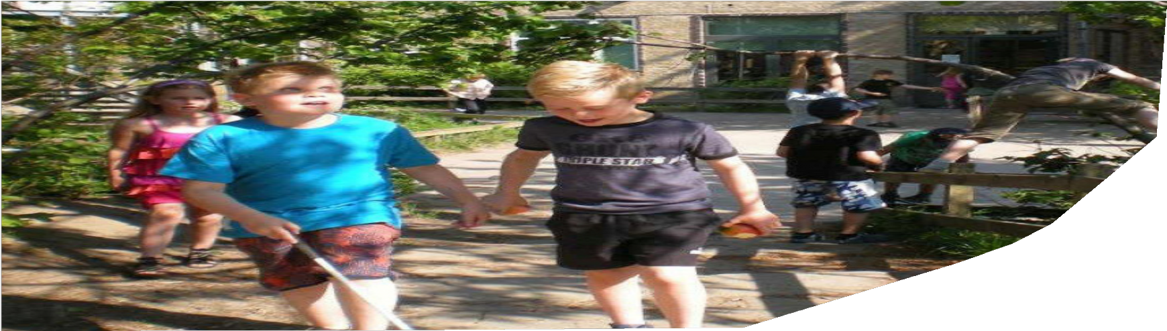
Tilbud til børn og unge med alvorlige synsnedsættelser

Information


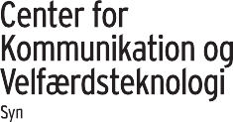

Hvem er vi?
Vi består af et team på i alt 4 fag- uddannede synskonsulenter.
Vi besidder en solid pædagogisk ind- sigt indenfor de respektive områder: småbørn, skolebørn, børn med multiple funktionsnedsættelser samt unge.

Lovgivningen
Den enkelte kommune er lovgivnings- mæssigt forpligtet til at yde rådgivning/ vejledning til børn og unge med varige synsnedsættelser.

Det gælder:
- børn i alderen 0 – 18 år
- unge i uddannelsesforløb
- børn og unge med multiple funktionsnedsættelser
Hvem er omfattet af tilbuddet? Børn: Kommunernes rådgivnings- og vejledningsforpligtelse retter sig mod de børn og unge (0-18 år), hvor en varig øjenlidelse medfører, at synsstyrken (målt med bedste optik) er ≤ 6/18, eller hvor synsfeltet er ind- skrænket til 20º eller derunder.

Vejledningsforpligtelsen omfatter barnet/den unge, samt pårørende og fagpersoner i de 10 fynske kommuner.

Unge: Unge med nedsat syn/blinde, der har forladt folkeskolen ydes vej- ledning i forbindelse med ungdoms- uddannelse eller erhverv.

Andre unge tilbydes samme rådgiv- ning og undervisning, der i størst muligt omfang kompenserer for det nedsatte syn i forbindelse med
det almindelige daglige liv.

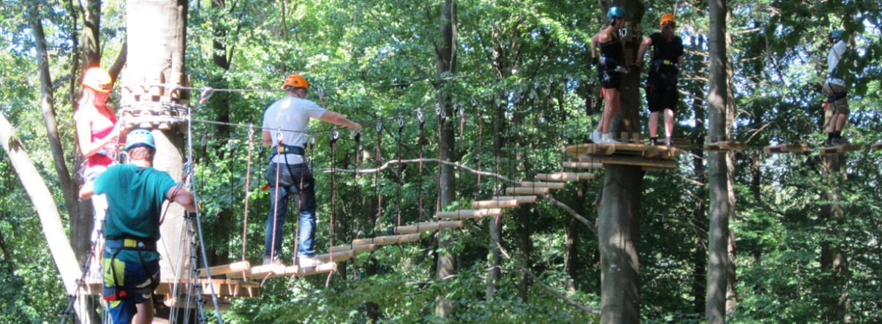

Statens Synsregister
Børn i alderen op til 18 år med en alvorlig og varig synsnedsættelse tilmeldes synsregistret. Dette sker efter forudgående aftale med for- ældrene, Statens Synsregister via øjenlæge eller synskonsulent.

- Børn tilmeldt Statens Synsregister er berettiget til optik og optikunderstøttende hjælpemidler.
- Alle børn i Statens Synsregister tilbydes synskonsulentbistand

Synskonsulenter på CKV
Vi tilbyder vejledning og rådgivning af barnet /den unge både i hjemmet, institution og på skolen – og har fokus på barnets/den unges faglige, sociale og personlige udvikling.

Vejledningen kan omfatte:
- Formidling af barnets/den unges diagnose, synsformåen
- Udredning af hjælpemidler
- Mobility
- ADL(Almindelig Daglig Levevis)
- Sociale kompetencer
- Netværksaktiviteter
- Uddannelse af fagpersonale

Vi har et tæt samarbejde om det enkelte barn med det lokale PPR- kontor.

Hvem kan henvende sig til CKV’s synskonsulenter?
Alle, der har en bekymring for et barns syn, kan henvende sig ved- rørende generel rådgivning om synsnedsættelse. Vejledningen rettet mod et specifikt barn kræver forældretilladelse.
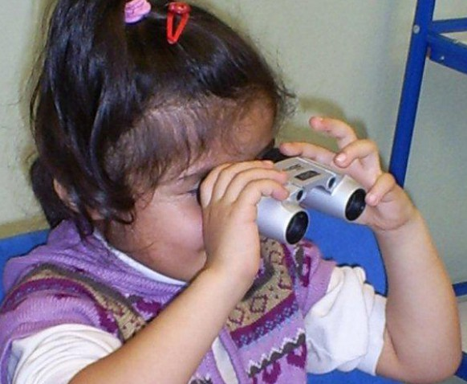

Om Center for Kommunikation og Velfærdsteknologi (CKV)
- Vi er et center med specialister inden for tale-, høre-, syns-, mobilitets- og ikt-området.
- Vi underviser og hjælper borgere, der har fået en funktions- nedsættelse.
- Vi underviser i kompenserende strategier, rådgiver og vejleder både borgere, pårørende og fagpersoner.
- Vi afprøver hjælpemidler og giver instruktion i brugen af dem.

Center for Kommunikation og Velfærdsteknologi (CKV) Heden 11
5000 Odense C

Tlf: 99 44 34 00
Mandag - fredag kl. 9.00 - 12.00

www.ckv.rsyd.dk

Kontakt CKV
Du er altid velkommen til at kontakte din lokale synskonsulent for yderligere hjælp og vejledning.

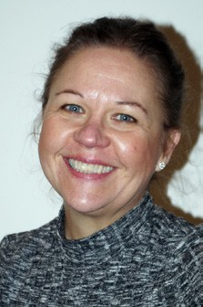
Helle Sohn
Synskonsulent
for specialområdet
Mobil: 29 20 22 64

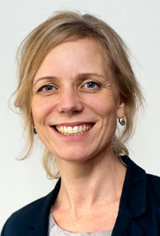
Trine Berg Adelgaard
Synskonsulent for småbørn
Mobil: 29 20 22 60

Victor Petersen
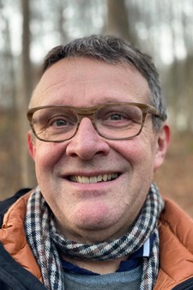
IKT- og synskonsulent for skolebørn
Mobil: 29 20 22 66

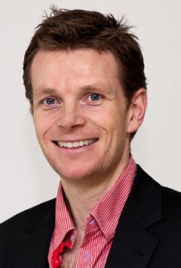
Claus Anker
Synskonsulent
CKV/MAV/Folder/SYN/Tilbud til børn med alvorlige synsnedsættelser 19 10 21
for skolebørn og unge
Mobil: 29 20 22 59

Tilmeld dig CKV’s nyhedsbrev: www.ckv.rsyd.dk

Følg CKV’s Facebookgruppe: www.facebook.com/CKVOdense

Se CKV’s kursustilbud:www.ckv.plan2learn.dk

